



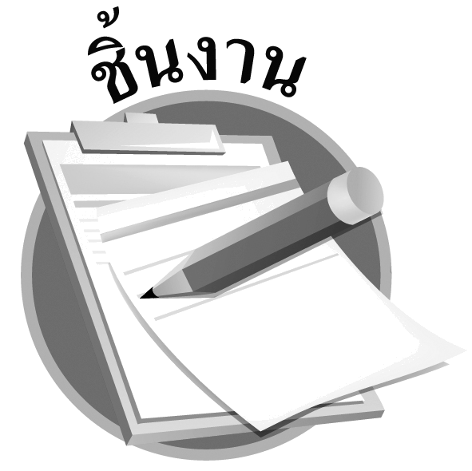
ได้_______คะแนน
คะแนนเต็ม 10 คะแนน
ชิ้นงานที่ 3 เรื่อง พุทธสาวก
วันที่................เดือน........................พ.ศ................
ชื่อ....................................................................ชั้น........................เลขที่...................
ให้นักเรียนเขียนข้อคิดที่ได้จากเรื่อง สามเณรสังกิจจะ ลงในแบบบันทึก
แบบบันทึกข้อคิดที่ได้จากเรื่อง สามเณรสังกิจจะ

ข้อคิดที่ได้_______________________________________________
_____________________________________________________
______________________________________________________
การนำไปใช้ในชีวิตประจำวัน________________________________
_______________________________________________________
_______________________________________________________

